МБОУ «ИЖ-БОРИСКИНСКАЯ СРЕДНЯЯ ОБЩЕОБРАЗОВАТЕЛЬНАЯ
СОШ» СПАССКОГО РАЙОНА РЕСПУБЛИКИ ТАТАРТСАН

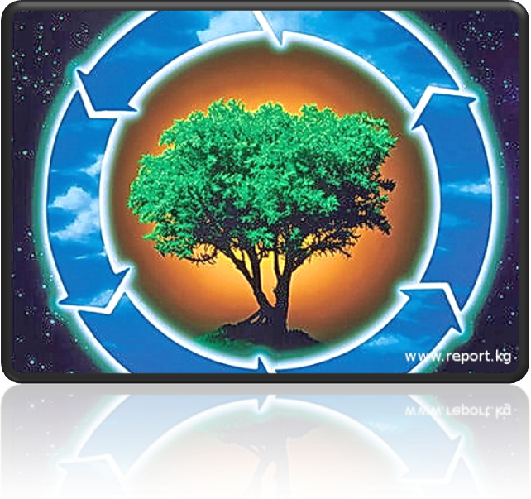

СОСТАВИЛА И ПРОВЕЛА
УЧИТЕЛЬ ИСТОРИИ: МОКШИНА З.Б.

2011г
Эпиграф:
Мы хозяева нашей Родины, и она для нас кладовая солнца с великим сокровищем жизни. Мало того, чтобы эти сокровища охранять, их надо открывать и показывать. Для рыбы нужна чистая вода – будем охранять наши водоёмы. В лесах, степях, горах разные ценные животные – будем охранять леса, степи, горы. Рыбе – вода, птице – воздух, зверям – лес, степи, горы. А человеку нужна Родина. И охранять природу – значит охранять Родину.

М. М. Пришвин.

Тема охраны природы близка и понятна всем. Она должна волновать каждого, а особенно молодое поколение, потому что они– будущие хозяева страны. Они иногда бываем свидетелями нерадивого отношения к природе. После холодной зимы приходит весна, в лесах расцветают подснежники, которые безжалостно уничтожаются варварской рукой «любителей» красоты. Летом, выезжая на пикники, люди разрушают фауну и флору, превращая места отдыха в мусорки.
Осенью народ тянется к лесу за грибами, зачастую не зная, как правильно собирать грибы, вырывая их из земли вместе с грибницей. А потом удивляются, почему исчезают грибные места.
Человек нередко уничтожает птиц, животных, насекомых по своему невежеству, по предрассудкам. Варварски расправляются с лягушками, муравьями, летучими мышами, ужами. Рубят деревья, чтобы разжечь костер или собрать плоды, иссушают березовые рощи, чтобы добыть березовый сок. Оставляют в лесу непогашенные костры, неубранное битое стекло, консервные банки.
Очень часто в лесах можно видеть следы «культурного» отдыха человека – целые поляны мусора. Из-за нерадивого отношения к природе возникают лесные пожары, в результате которых выгорают огромные площади, погибают животные и птицы.
А виной всему – непогашенный костер или брошенный окурок. О бездумном, преступном отношении к природе свидетельствует Красная книга, книга исчезающих с лица земли растений и животных. Если бы каждый, прежде чем поднять руку на что-то живое, подумал о последствиях, то и Красной книги у нас не было бы.
Конечно же, есть наказание для тех, кто покушается на природу. Но главное – это высокое сознание каждого человека, потому что человек чаще всего остается один на один с природой, и за каждым уходящим в лес нельзя посылать дозорного.
М. М. Пришвин считал, что «глядеть в природу – это значит глядеть в зеркало, где отражен человек. Вот когда встречается наше «я» с тем родным, что там отражено». И что же мы видим в этом зеркале сегодня? И увидим ли что-нибудь завтра? Ведь уничтожая природу, мы убиваем себя.
Охра́на приро́ды — комплекс мер по сохранению, рациональному использованию и восстановлению природных ресурсов Земли, в том числе видового разнообразия флоры и фауны, богатства недр, чистоты вод и атмосферы.
Почвы и воды загрязняются промышленными и бытовыми стоками (сотни млрд. т в год), нефтепродуктами (несколько млн. т, минеральными удобрениями (около сотни млн. т) и пестицидами, тяжёлыми металлами (ртуть, свинец и др.), радиоактивными отходами. Появилась опасность нарушения озонового экрана Земли (см. Озоновая дыра). Способность биосферы к самоочищению близка к пределу. Опасность неконтролируемого изменения окружающей среды и вследствие этого угроза существованию на Земле живых организмов, в том числе человека, потребовали решительных практических мер по защите и охране природы, правового регулирования использования природных ресурсов. К таким мерам относятся создание безотходных технологий, очистных сооружений, упорядочение использования пестицидов, прекращение производства ядохимикатов, способных накапливаться в организме, рекультивация земель и пр., а также создание охраняемых территорий (заповедники, национальные парки и др.), центров по разведению редких и исчезающих животных и растений (в том числе для сохранения генофонда Земли), составление мировой и национальных Красных книг.
Природоохранительные меры предусмотрены в земельном, лесном, водном и другом федеральном законодательстве. Ответственность за нарушения в области охраны природы предусмотрена в гл. 26 УК РФ, гл. 8 КоАП РФ, а также установлена гражданская ответственность по некоторым видам правонарушений. В ряде стран в результате осуществления правительственных природоохранных программ удалось существенно улучшить качество окружающей среды в отдельных регионах (например, в результате многолетней и дорогостоящей программы удалось восстановить чистоту и качество воды в Великих озёрах). В международном масштабе наряду с созданием различных международных организаций по отдельным проблемам охраны природы действует Программа ООН по окружающей среде.
Одним из важнейших направлений в решении проблемы охраны природы является воспитательная работа с подрастающим поколением.
Мы привыкли уносить из леса охапки цветов, ветви хвойных деревьев, грибы, ягоды, различных животных. Мы привыкли уносить из леса охапки цветов, ветви хвойных деревьев, грибы, ягоды, различных животных. Нам надо воспитать такого человека, который удовлетворялся бы возможностью любоваться несорванным цветком, имея потребность не только брать от природы, сколько ей отдавать, который бы чувствовал свою ответственность за судьбу всего живого на земле.

Экологическая культура людей, культура их взаимоотношений с природой, зависит от общей культуры человека, от уровня биологических знаний и составляет неотъемлемую черту личности человека.
Экология изучает взаимоотношения живых существ с окружающей их средой. В переводе с греческого этот термин означает «изучение дома». Ведь у каждого живого существа есть свой «адрес» - это физические условия (свет, влажность, температура) и различные взаимоотношения между видами (пища, партнёры и враги), с которыми оно связано множеством невидимых нитей – экологических связей.
Экологическое воспитание необходимо всем. Без этого невозможно реальное осуществление обязанностей граждан, указанных в основном законе страны – Конституции РФ, в которой записано, что все граждане обязаны беречь природу и охранять её богатства. Отсюда вытекают и гражданские обязанности родителей по экологическому воспитанию своих детей. Корни этического поведения в природе закладываются не только в д/с и школе, но в первую очередь – в семье.
Кажется, вечна природа и вечна её красота. Но так ли это? Сломал кто-то просто так тонкоствольную берёзку, выдернул с корнем подснежник, спугнул с гнезда птицу – и вот уже потеряла лесная поляна всю прелесть. Но только ли в красоте дело? Меньше стало на земле одним цветком, одним деревом, одним выводком птиц. Чтобы оберегать и любить по- настоящему природу, её надо знать. Только незнание природы часто служит причиной равнодушия, а порой и жестокости по отношению ко всему живому. Иногда ребёнок может сломать ветку, ударить палкой лягушку, растоптать ногой жука, разорить муравейник, даже не подозревая, что это приносит огромный вред природе.

